Предмет: Објашњење – јавна набавка број 14/16, чији је предмет набавка добара – клима ормана

Захтев за појашњење :

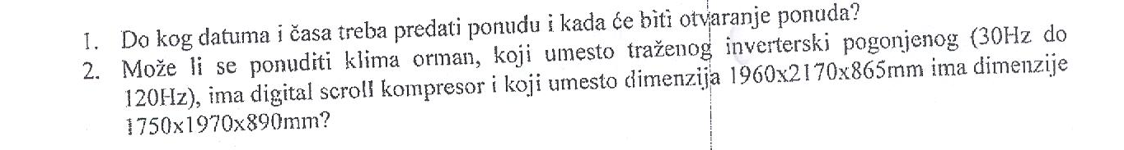

Одговор

- Датум и час јавног отварања понуда је назначен у позиву за подношење понуда који је објављен на Порталу Управе за јавне набавке и Порталу Управе царина дана 13.10.2016. године.
- Мора се понудити клима орман димензија које су тражене техничком спецификацијом из разлога што су тражене димензије захтеване у складу са простором који је предвиђен за смештај, инсталацију и пуштање у рад клима ормана.

